**Воронежский Государственный Университет**

**Факультет Компьютерных Наук**

Сайт футбольного клуба ЦСКА

Техническое Задание

в соответствии с ГОСТ 34.602-89

Заказчик: Тарасов

Исполнители: Стоян, Даньшин

Воронеж

2020

Оглавление

**Понятия и термины** **3**

Общие термины 3

Бизнес термины 3

Технические термины 3

**Общие сведения** **3**

Полное наименование системы и ее условное обозначение 3

Наименование предприятий разработчика и заказчика сайта 4

Перечень документов, на основании которых создается Система 4

Порядок оформления и предъявления заказчику результатов работ по созданию сайта 4

**Назначение и цели создания (развития) Системы** **4**

Назначение Системы 4

Цели создания Системы 4

**Характеристики объекта автоматизации** **5**

**Требования к системе** **5**

Требования к системе в целом 5

Требования к структуре и функционированию системы 5

Требования к численности и квалификации персонала 6

Требования к показателям назначения 6

Требования к эргономике и технической эстетике 6

Требования к защите информации от несанкционированного доступа 7

Требования по патентной чистоте 7

Требования к функциям (задачам), выполняемым Системой 7

Функционал клиента: 7

Функционал контент мейкера: 8

Функционал администратора: 9

Контент и наполнение сайта 9

Структура сайта 10

Навигация по сайту 10

Поддержка браузеров 10

**Состав и содержание работ по созданию Системы** **10**

**Порядок контроля и приемки Системы** **12**

**Требования к документации** **12**

**Источники разработки** **12**

# Понятия и термины

## Общие термины

* + 1. “ВГУ” — федеральное государственное бюджетное образовательное учреждение высшего образования “Воронежский государственный университет”.

## Бизнес термины

* + 1. Нападающий — атакующий игрок, располагающийся ближе всех к воротам соперника;
    2. Полузащитник — игрок, располагающийся между нападающими и защитниками и специализирующийся на нападении, защите;
    3. Защитник — игрок, специализирующийся на выполнении оборонительных функций;
    4. Вратарь — игрок, защищающий ворота. Основная цель — не давать игрокам команды-соперника забить гол.

## Технические термины

* + 1. “Сайт” — проект “Сайт футбольного клуба ЦСКА”, являющийся web-приложением;
    2. Сайтмэп — (sitemap) это структура страниц сайта представленная в иерархической модели;
    3. СУБД — совокупность программных и лингвистических средств общего или специального назначения, обеспечивающих управление созданием и использованием баз данных;
    4. Uptime — время непрерывной работы вычислительной системы или её части.

# Общие сведения

## Полное наименование системы и ее условное обозначение

Настоящий документ является Техническим Задание к проекту “Сайт футбольного клуба ЦСКА”, далее как Система, Проект. ТЗ содержит полный набор требований к Системе, необходимых для реализации.

## Наименование предприятий разработчика и заказчика сайта

Заказчиком является ИП Тарасов Вячеслав Сергеевич, преподаватель ВГУ. Исполнителем является ООО “Делатели сайтов”, в общее собрание участников которого входят: Стоян Н.Г. и Даньшин Н.М.

## Перечень документов, на основании которых создается Система

ООО “Делатели сайтов” обязаны выполнить задание согласно главе 2 статье 5 части 1 правил внутреннего распорядка обучающихся ВГУ (h[ttps://www.vsu.ru/sveden/docs/Pravila_rasporyadka_230916.pdf](https://www.vsu.ru/sveden/docs/Pravila_rasporyadka_230916.pdf)), иначе к ним будет применена глава 6 статья 1 пункт 3.

## Порядок оформления и предъявления заказчику результатов работ по созданию сайта

Исполнитель должен выполнить требования, указанные в настоящем Техническом Задании, в полном объеме. Все правки в Техническом Задании после его подписания, подлежат двухстороннему соглашению между Сторонами. По окончании работ исполнитель обязуется предоставить исходный код сайта, техническую документацию с инструкцией по установки.

# Назначение и цели создания (развития) Системы

## Назначение Системы

Назначением данной Системы является автоматизация предоставление официальной контактной информации о футбольном клубе, предоставление актуальных новостей и результатов матчей клуба для болельщиков.

## Цели создания Системы

* + 1. С точки зрения создателей Системы:
       1. Обеспечить возможность потенциальным спонсорам с помощью сети WEB найти контакты главного офиса клуба ЦСКА для связи и дальнейшего сотрудничества;
       2. Обеспечение собственной подконтрольной новостной площадки о последних событиях клуба;
       3. Обеспечить своих болельщиков информацией о предстоящих матчах клуба.
    2. С точки зрения клиента:
       1. Клиент получает простой доступ к централизованной актуальной информации о данном футбольном клубе.

# Характеристики объекта автоматизации

Система создается для АО «Профессиональный футбольный клуб ЦСКА». Данный клуб является акционерным обществом, владеющим футбольной командой, которая выступает на разных аренах и стадионах и состязается с командами других клубов. ЦСКА имеет около 1,2 млн болельщиков (по оценки портала“Чемпионат.com” <https://www.championat.com/business/article-3315029-samye-populjarnye-futbolnye-kluby-rossii--analiz-auditorii-rfpl.html>). Матчи проходят примерно 5 раз в месяц. Об этих регулярных играх контент мейкеры создают много контента: турнирные таблицы, новости о клубе и игроках. Клиенты: болельщики следят за своим клубом и ищут новости о нем, а спонсоры и потенциальные партнеры, желающие монетизировать внимание болельщиков, связываются с главным офисом ЦСКА.

# Требования к системе

## Требования к системе в целом

### Требования к структуре и функционированию системы

* + - 1. Система должна состоять из сервера веб-приложения, реляционной базы данных.

Схема внутренней структуры: 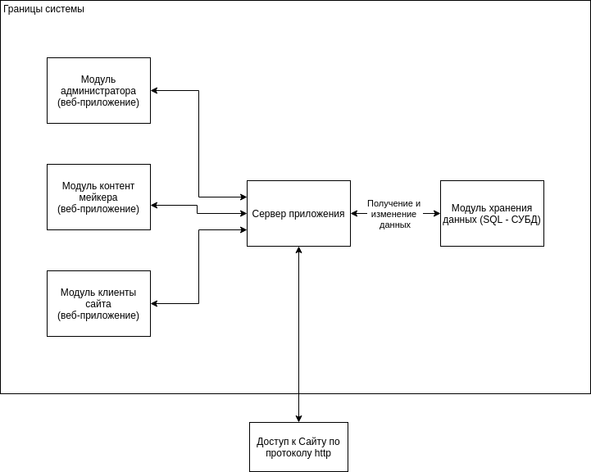

* + - 1. Доступ к сайту из интернета должен осуществляться по протоколу HTTP/2.

### Требования к численности и квалификации персонала

* + - 1. Для обслуживания Системы требуется: один администратор (бакалавр ФКН со стажем работы 1 год), обслуживающий безопасность и актуальность программного обеспечения с 12:00 до 14:00, 2 контент мейкера (выпускники журналистских вузов), заполняющих новостную ленту с 9:00 до 16:00.

### Требования к показателям назначения

* + - 1. Сайт должен обслуживать одновременно 30 посетителей без заметных замедлений в работе;
      2. Объем хранилища базы данных должен быть не менее 10 гигабайт;
      3. Uptime должен быть 97% (сайт может быть не в рабочем состоянии максимум 21,6 часа в месяц).

### Требования к эргономике и технической эстетике

* + - 1. Адаптация интерфейса сайта для мобильных устройств не обязательна.
      2. Дизайн web-приложения должен быть достаточно простым (не перегруженным функционалом и внешним видом).
      3. Расположение модулей на страницах должно быть читабельным и понятным.
      4. Все страницы системы должны быть выдержаны в едином стиле.

### Требования к защите информации от несанкционированного доступа

* + - 1. Доступ к модулю хранения данных (SQL - СУБД) должен быть возможен только с localhost.
      2. Система не должна предоставлять доступ неавторизованным пользователям к панелям контент мейкеров и панели администратора.

### Требования по патентной чистоте

* + - 1. Весь контент сайта должен иметь свободную лицензию.

## Требования к функциям (задачам), выполняемым Системой

### Функционал клиента:

* + - 1. Посмотреть список игроков, их позиции в команде.

Клиент должен получить список игроков по позициям следующего вида:

1. Нападающие;
2. Полузащитники;
3. Защитники;
4. Вратари.

Система должна показать клиенту:

* имя игрока команды;
* гражданство;
* его позицию в команде.
  + - 1. Посмотреть контактную информацию

Система должна показать клиенту следующую информацию:

* Полное наименование организации;
* Сокращенное наименование организации;
* Юридический адрес;
* Фактический (почтовый) адрес;
* Телефон клуба;
* Электронная почта;
* Электронная почта рекламного-коммерческого отдела;
* Почта пресс-службы;
* Сотрудник по работе со зрителями с инвалидностью;
* Реквизиты банка для расчета в валюте РФ.
  + - 1. Прочитать историю клуба

Система должна отказать клиенту историю клуба.

* + - 1. Просмотр списка матчей

Система должна показать результаты прошедших матчей с информацией о:

* когда был матч;
* с кем;
* какой счет;
* на каком поле (название стадиона или арены).
  + - 1. Просмотр новостей о клубе

Клиент может открыть ленту новостей, тогда система должна показать лист карточек новостей, содержащих информацию:

* заголовок;
* первое предложение из новости;
* дата новости.

На запрос пользователя конкретной новости система должна показать клиенту:

* + - * дату новости;
      * заголовок;
      * полный текст новости.

### Функционал контент мейкера:

* + - 1. Управление лентой новостей

Контен мейкеру предостовляется возможность удалять имеющиеся новости, а также создавать их. При создании новостей должны использоваться следующие данные:

* дата новости;
* заголовок новости;
* текст новости.
  + - 1. Управление списком матчей

Система должна позволять создавать новые матчи. При создании используется следующая информация:

* когда был матч;
* с кем;
* какой счет.
* на каком поле (название стадиона или арены)

Должна быть функция исправления (дополнения информации). Используется следующая информация:

* когда был матч;
* с кем;
* какой счет;
* на каком поле (название стадиона или арены).

Также контент мейкер может удалять матчи.

* + - 1. Управление своим профилем

1. Система должна позволять контент мейкеру посмотреть:

* свое краткое имя;
* дату начала работы своей учетной записи;
* свою почту для связи.

1. Система должна позволять менять пароль доступа к своей учетной записи.

### Функционал администратора:

* + - 1. Управление своим профилем

Администратор может изменять пароль доступа к своей учетной записи.

* + - 1. Управление пользователями

1. Администратор может просмотреть список учетных записей контент мейкеров, содержащий:

* имя контент мейкера;
* пароль;
* email;
* дата создания учетной записи.

1. Может создавать записи контент мейкеров. При создании учитывается следующая информация:

* имя контент мейкера;
* email.

Пароль к новой учетной записи система должна генерировать сама.

1. Может удалять учетные записи контент мейкеров.
   * + 1. Дополнительный функционал.

Система должна предоставлять администратору доступ ко всем функциям контент мейкера и клиента.

## Контент и наполнение сайта

История футбольного клуба ЦСКА предоставляется заказчиком.

Сайт должен быть полностью на русском языке.

## Структура сайта

При запросе к сайту по пути “/” Система отображает главную страницу доступную всем клиентам.

Доступ к панеле администратора должен осуществляться по пути “/siteadmin”.

Доступ к панеле контент мейкера должен осуществляться по пути “/contentmaker”.

## Навигация по сайту

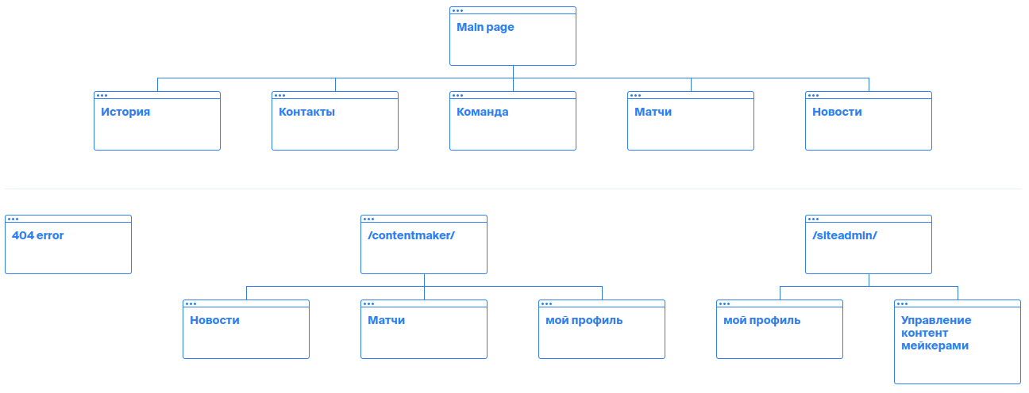

## Поддержка браузеров

Система должна предоставлять пользователям полный набор функций, описанный в настоящем документе, при условии использования одного из следующих браузеров:

* Google Chrome версии 80 или выше;
* Mozilla Firefox версии 73 или выше.

Поддержка мобильных браузеров и нестандартных разрешений экрана в данной версии Системы не планируется.

# Состав и содержание работ по созданию Системы

|  |  |  |  |  |
| --- | --- | --- | --- | --- |
| Этап | Содержание работ | Порядок приемки и документы | Ответственный | Сроки |
| 1. Составление технического задания (ТЗ) | Разработка функциональных и нефункциональных требований к системе | Утверждение ТЗ | Разработка — Исполнитель; согласование — Заказчик | До 18:00 15 марта |
| 2. Техническое проектирование (ТП) | Выбор стека технологий на котором будет работать Система | Приемка отсутствует | Исполнитель | 1 день после утверждения ТЗ |
| Выбор архитектуры серверной и клиентской частей | Приемка отсутствует | Исполнитель | 5 день после утверждения ТЗ |
| Разработка сайтмэпа | Приемка отсутствует | Исполнитель | 10 день после утверждения ТЗ |
| Разработка дизайн-макета публичного веб-приложения | Приемка отсутствует | Исполнитель | 11 день после утверждения ТЗ |
|
|
| 3. Разработка программной части | Разработка интерфейса клиентской части | Приемка отсутствует | Исполнитель | 18 апреля 2020 года |
| Разработка серверной и клиентской частей | Приемка отсутствует | Исполнитель | 1 мая 2020 года |
| 4. Испытания | Проверка работоспособности разработанной системы | Приемка осуществляется в процессе испытаний | Исполнитель | 20 мая 2020 года |
| 5. Ввод в промышленную эксплуатацию | Запуск сайта | Приемка отсутствует | Исполнитель | 28 мая 2020 года |

# Порядок контроля и приемки Системы

Контроль разработки системы осуществляется путём регулярных встреч исполнителей с заказчиком, к каждой из которых система должна пройти определенный этап разработки. Готовая система с полной документацией будет представлена заказчику в обозначенную им дату. Заказчик определит соответствие системы его требованиям и осуществит её приём.

# Требования к документации

* 1. Техническое задание составлено в соответствии с — ГОСТ 34.602-89.
  2. Курсовой проект должен быть составлен в соответствии с — ГОСТ 7.32-2017.

# Источники разработки

* 1. ГОСТ 34.602-89 Техническое задание на создание автоматизированной системы.
  2. Разработка Технического задания по ГОСТ 34, URL: https://habr.com/ru/post/432852/.